TŘÍDNÍ VZDĚLÁVACÍ PROGRAM 1. TŘÍDY
2023/2024
„NÁŠ ROK S KRTKEM“
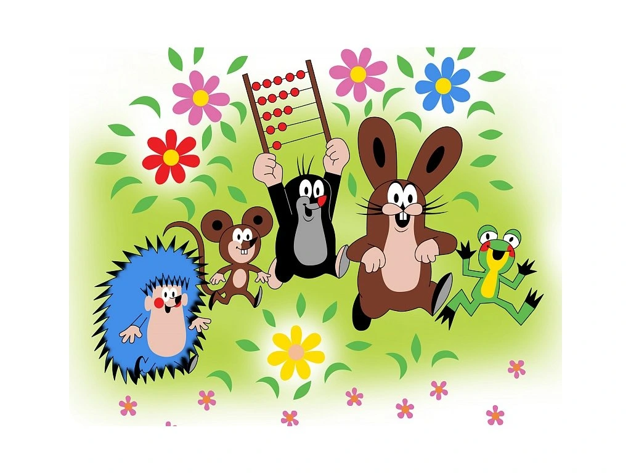
Věková kategorie dětí: 3 – 4 roky

Třídní vzdělávací program je otevřený dokument, který je během školního roku průběžně obměňován, doplňován a přizpůsobován aktuálním situacím. Vychází ze Školního vzdělávacího programu s názvem: „Barevný rok s kamarády“. Je sestaven pro nejmenší věkovou skupinu dětí s ohledem na jejich potřeby a individuální zvláštnosti.

Vypracovaly třídní učitelky: Marie Škáchová
Jitka Veselková
1. CHARAKTERISTIKA TŘÍDY:
Ve třídě „Zajíčci“ je zapsáno 27 dětí, z toho 16 děvčat a 11 chlapců. Tři děti jsou jiné národnosti než české: jedno dítě je ukrajinské národnosti, jedno
dítě je slovenské národnosti a jedno dítě je mad´arské národnosti. Dvě děti jsou z bilingvní rodiny.
Většina dětí prožívá první sociální kontakty, proto klademe velký důraz
na adaptaci. Naší prioritou je, aby se děti cítily šťastné a spokojené, v bezpečí a do školky se těšily.

2. PERSONÁLNÍ PODMÍNKY:
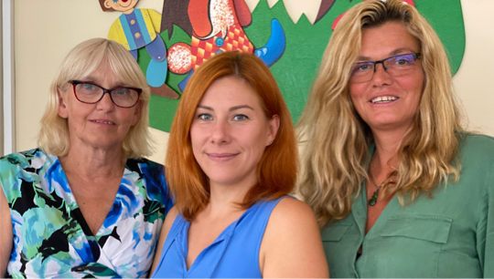

- učitelka: MARIE ŠKÁCHOVÁ
Střední pedagogická škola, obor předškolní a mimoškolní pedagogika
Střední škola, obor textilní výtvarnictví

- učitelka: JITKA VESELKOVÁ
Střední pedagogická škola, obor učitelství pro mateřské školy

- asistentka pedagoga: JARMILA BAČOVSKÁ
Akreditovaný kurz MŠMT, Asistent pedagoga

Provozní zaměstnanci, náš pomocný personál:
- školnice: SIMONA MILCHOVSKI
pomáhá nám při dopolední svačině, při oblékání dětí na pobyt venku

- uklízečka: ANNA MANDZYUK
pomáhá nám při obědě, při odpolední svačině

3. Jmenný seznam dětí a jejich značky
Aubrechtová | Justýna | hruška
Brodi | Nikol | židlička
Čebišová | Barbora | houba
Ancyl Di Salle | Samuel čepice
Eliáš | Jakub | myška
Hozová | Barbora | jablko
Chlad | David | kohoutek
Jonášová | Veronika | měsíc
Kos | David | stoleček
Křížová | Victoria | televize
Kušková | Natálie | kočárek
Langerová | Anežka | deštník
Macek | Mathias | stromeček
Macho | Tadeáš | auto
Malý | Filip | postýlka
Marešová | Lucie | pejsek
Mihoková | Noemi | třešně
Mitro | Oliver | mašinka
Mitro | Samuel | hrneček
Moravcová | Adéla | panenka
Norlin | Matheo Cano koloběžka
Ravliuk | Anna | kytička
Ručkay | Adéla | ježek
Sojka | Jiří | kačenka
Sýkorová | Milena | domeček
Štrumplová | Tereza | sněhulák
Vohnická | Karolína | medvídek

4. ORGANIZACE DNE V MATEŘSKÉ ŠKOLE
Denní činnosti dětí
Aktivity v přibližném časovém sledu

Ranní hry
6:30 – 8:30 6:30 – 8:15 – je důležité být do této doby ve třídě
scházení dětí, volné hry a činnosti dětí, individuální
práce s dětmi, závěrem úklid hraček na daný signál

Ranní kruh společné přivítání, pozdrav – rituál, prostor pro
8:30 – 8:45 opakování básniček, říkanek, vyprávění zážitků

Ranní cvičení skládá se z rušné části, zdravotní cviky, pohybových
8:45 – 9:00 a hudebně-pohybových her, relaxace

Hygiena, svačina dodržování správných hygienických návyků,
9:00 – 9:20 orientace dle své značky, základy stolování,
samostatné uklízení nádobí, poté opět hygiena

Řízená činnost dle tematického plánu, situační a prožitkové učení,
9:20 – 10:00 předčtenářské, předmatematické a poznávací
činnosti, jazykové, výtvarné, pracovní, hudební

Pobyt venku hygiena, převlékání v šatně, úklid oblečení,
10:00 – 11:45 za každého počasí, hry na zahradě: velká, malá,
hřiště, vycházky do lesa, po okolí
opět převlékání, úklid oblečení, hygiena

Oběd orientace dle značky, samostatnost při přinášení
12:00 – 12:30 jídla a pití, základy stolování, používání lžíce
(později příboru), odklízení nádobí, značky, hygiena

Polední klid, spánek správné nošení židličky, samostatné svlékání se
12:30 – 14:20 na židličce, podle značky si najít lehátko a převléct
se do pyžama, četba před spaním, nebo poslech
relaxační hudby, průběžně děti chodí na WC

Vstávání hygiena probuzení dětí, protažení těla na lehátku, převlékání,
14:20 – 14:30 hygiena, úklid pyžama na lehátko, úklid židličky

Svačina sebeobsluha, úklid nádobí, hygiena
14:30 – 14:45

Odpolední činnost dle počasí hry na zahradě, hry v herně, ve třídě,
14:45 – 17:00 až do odchodu domů, nebo individuální práce
s dětmi

5. SPOLEČNÁ PRAVIDLA

Děti se budou postupně seznamovat s pravidly chování ve třídě či na zahradě. Pravidla se utváří v průběhu roku a mohou se upravovat. Budou vyvěšena
na viditelných místech ve třídě a v herně.

5.1. Třídní pravidla
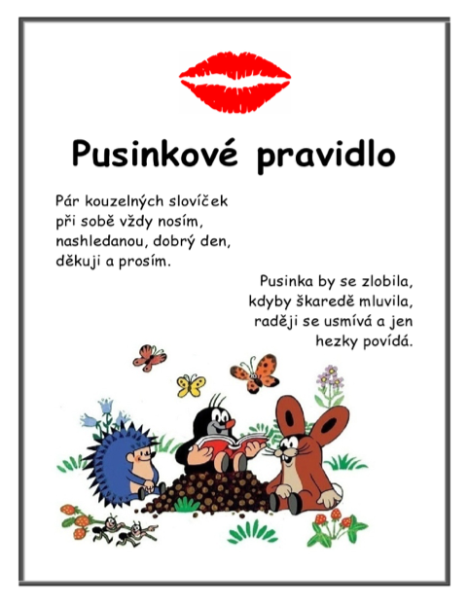
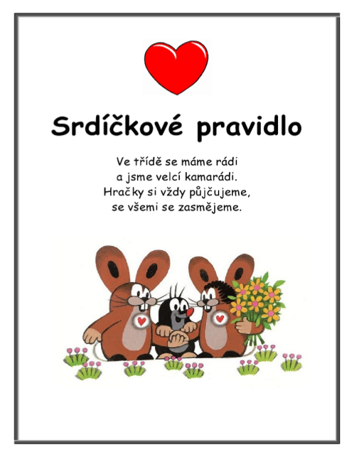

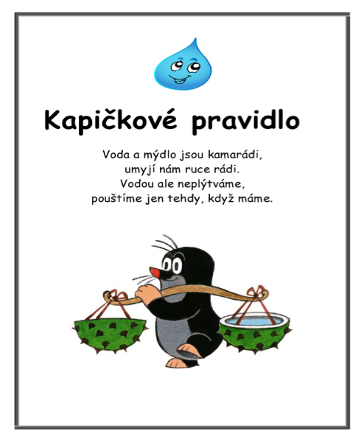
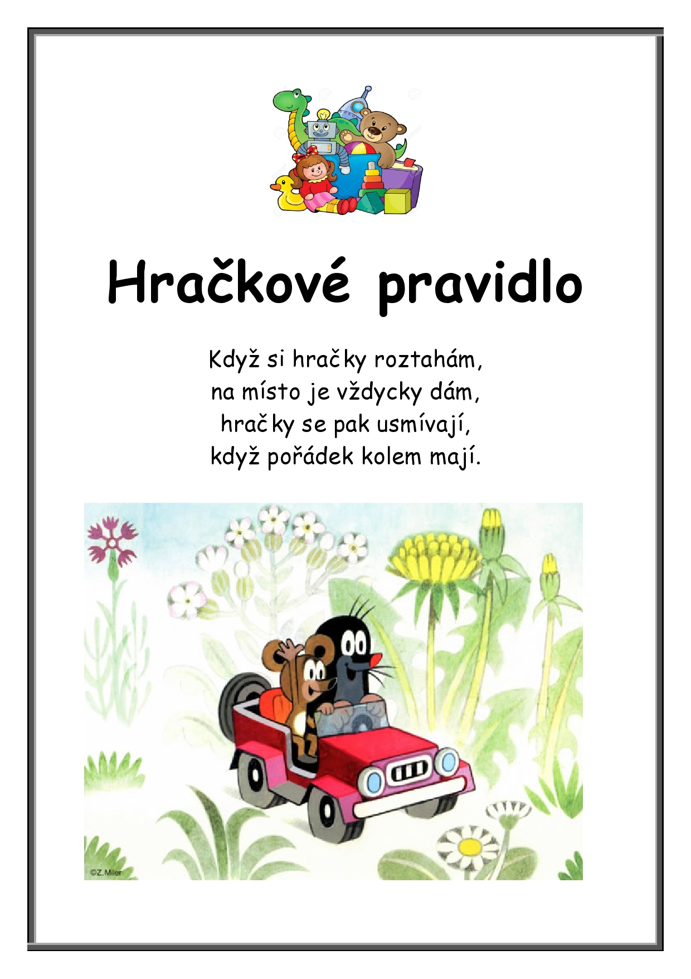

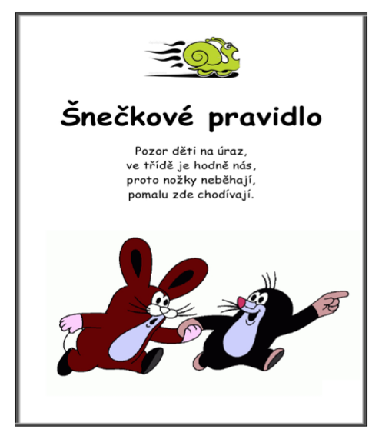
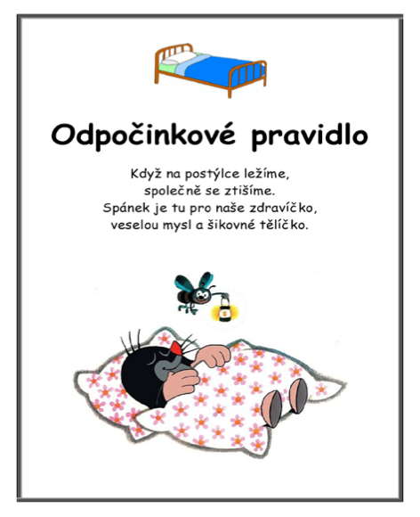

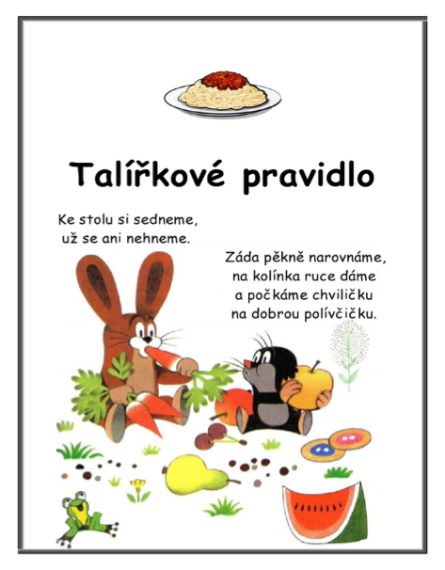

5.2. Pravidla chování venku a na zahradě

- dávám pozor na sebe a na ostatní
- chováme se ohleduplně k přírodě
- s klackem v ruce neběháme, nekloužeme se, nelezeme na prolézačky
- kamínky patří do kameniště, písek do pískoviště
- při jízdě na koloběžce, odrážedlech se díváme kolem sebe
- dělíme se o hračky s kamarády- učím se ptát: můžu si to půjčit?
- při jízdě na tobogánu, nebo klouzačce vždy sedíme, ať na nohy dopadneme
- vyhýbáme se dětem na houpačce
- na trampolíně smí být pouze jeden – střídáme se
- lézt na strom či horolezeckou stěnu pouze s dovolením a dohledem
- odpadky patří do koše
- hračky mají svůj domeček
- při vycházce chodíme bezpečně ve dvojicích (dle situace reflexní vesty)

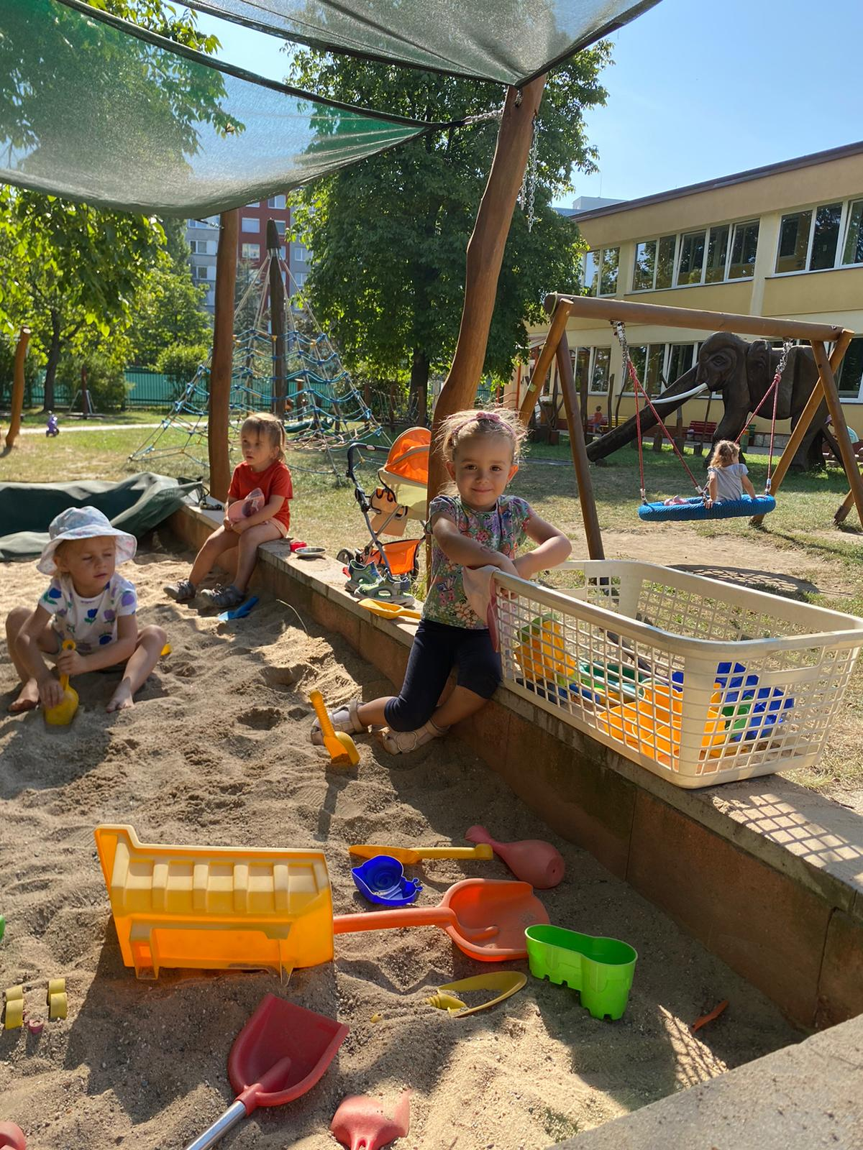

6. Dílčí cíle
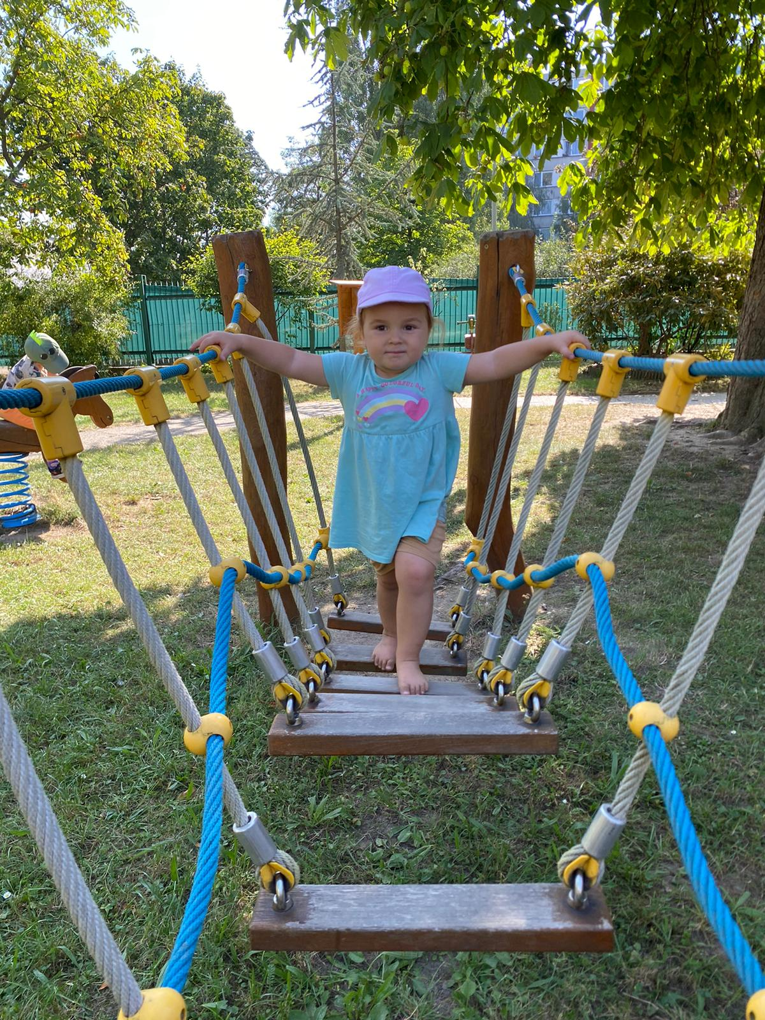
Dítě a jeho tělo

- rozvíjet základní pohybové dovednosti
- učit děti správné držení těla
- vědomě napodobit jednoduchý pohyb podle vzoru
- sladit pohyb se zpěvem – rytmus
- podporovat samostatnost při sebeobsluze
- osvojit si základní hygienické návyky
- dodržovat pitní režim
- zvládat pohyb v různých terénech – v přírodě

Dítě a jeho psychika

- rozvíjet slovní zásobu
- umět naslouchat druhým
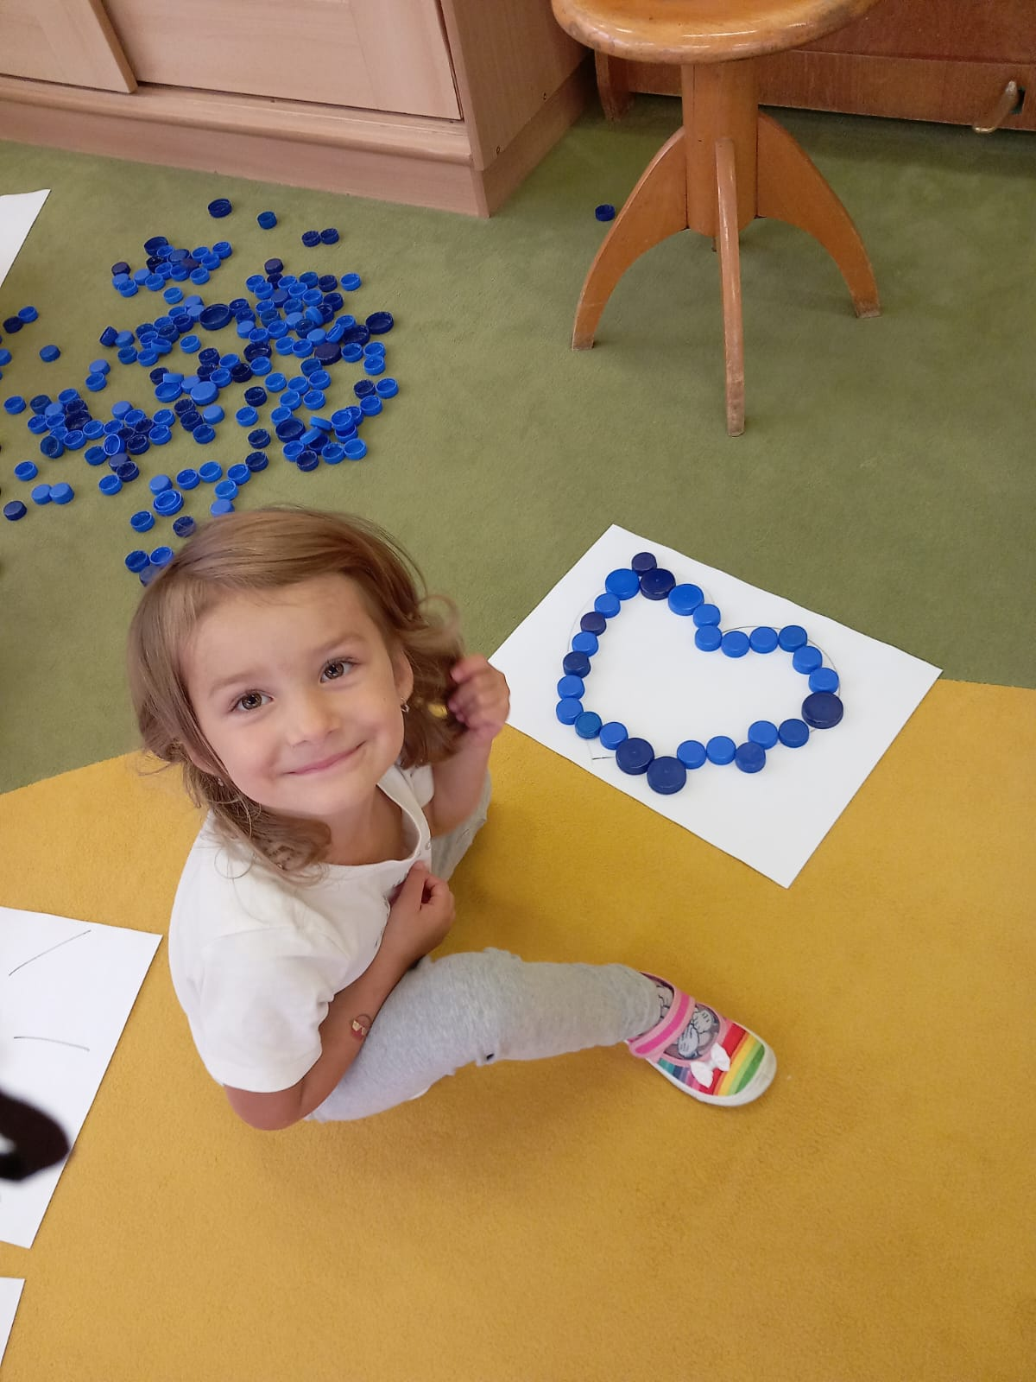
- umět komunikovat s vrstevníky i s dospělými
- přizpůsobovat se změnám a vyrovnávat se s nimi
- rozvíjet schopnost zapamatovat si krátké básničky, písničky, říkanky
- soustředit se a udržet pozornost
- posilovat sebevědomí a přijímat změny
- podpora tvořivosti a fantazie

Dítě a ten druhý

rozvíjet sounáležitost se skupinou vrstevníků
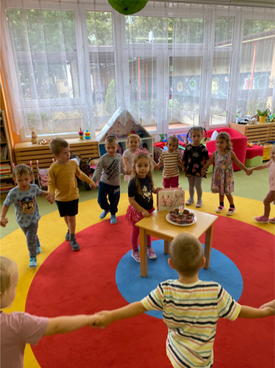
- vést děti k toleranci a ohleduplnosti k druhým
- učit děti k hezkému vztahu ke kamarádům
- dodržovat pravidla třídy a autoritu učitelky
- seznamovat se s řešením krizových situací
- uvědomovat si možné nebezpečí ve svém okolí
- učit se přijímat názor druhého
- nabídnout pomoc

Dítě a společnost

- seznamovat děti s tradicemi
- získat základy společenského chování
- vnímat odlišnosti mezi dětmi
- dodržovat pravidla her, nepodvádět, učit se spravedlivosti
- rozvíjet kulturně estetické dovednosti
- pochopit funkci rodiny a jejich členů
- vážit si práce a věcí ostatních
- využívat neverbální komunikaci: úsměv, gesta, řeč těla

Dítě a svět

- poznávat a vážit si přírody ve všech jejich formách
- všímat si změny v přírodě
- seznamovat se s životem lidí a zvířat na celém světe
- seznamovat se s možností ochrany přírody: třídíme odpad
- orientovat se v prostředí školky a jejího blízkého okolí
- znát možná nebezpečí: cizí lidi…
- mít poznatky o svém domově, kde bydlíš, kde žiješ
- dbát na pořádek
- ctít oslavy narozenin a svátků

7. MYŠLENKA TVP

Naší hlavní myšlenkou je rozvíjení osobností dětí a poznání okolního světa. Zaměříme se především na adaptaci dětí, rozvoj samostatnosti a dovedností, posílení emoční zralosti a zdolávání nových výzev. Celým rokem nás bude provázet Krteček a jeho příběhy.
Seznámíme se s tradicemi a zvyky v různých ročních obdobích.

8. HLAVNÍ CÍLE

- adaptace dětí na nové prostředí
- poznávání a učení prožitkem
- zvládnout sebeobsluhu
- podporovat dětská přátelství

Rozvíjet individualitu každého dítěte, jeho psychickou odolnost, samostatnost a tvořivé myšlení.
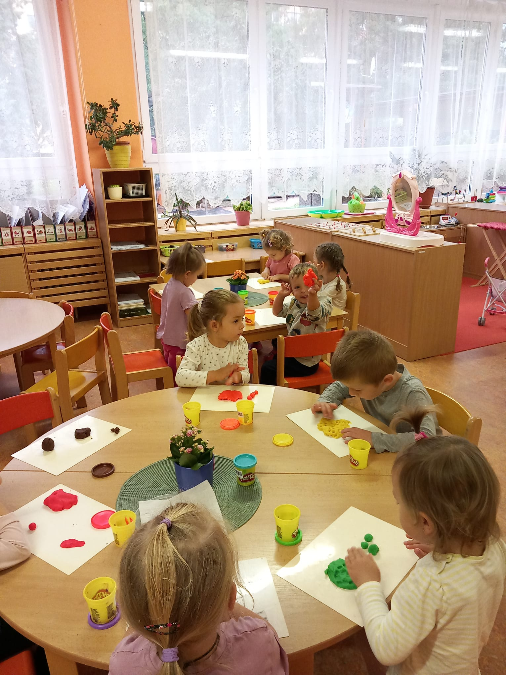

9. FORMY A METODY PRÁCE

- prožitkové a situační učení
- HRA: volná hra/řízená – námětové, konstruktivní, didaktické, stolní
společenské hry…
- individuální práce s dětmi
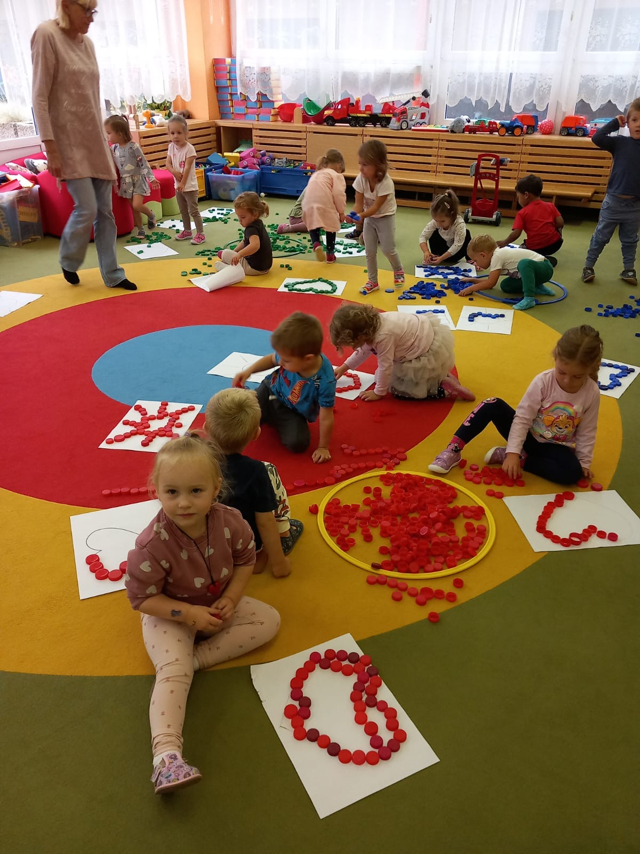
- individuální práce s dětmi s OMJ
- spontánní hra
- využívání didaktických pomůcek, obrázků
- sociální učení formou nápodoby
- přímé pozorování
- smyslové poznávání
- kontakt a hra s přírodninami
- četba, vyprávění a dramatizace pohádek
- pracovní listy
- práce ve skupinách, ve dvojicích, samostatná
- výtvarný a grafomotorický projev
- rytmizace, spojení pohybu se zpěvem, hra na tělo
- předmatematické činnosti
- případné výukové programy na IT (interaktivní tabuli)

10. ČTENÁŘSKÁ GRAMOTNOST

Gramotnost je chápána jako soustava vědomostí, dovedností a návyků
pro čtení, psaní a postojů k nim. Je tvořena čtyřmi složkami: čtení, psaní,
mluvení a naslouchání.
U věkové skupiny 3-4 roky se zaměřujeme na pregramotnost (raná gramotnost). Vedle učení působí na pregramotnost dětí zrání organismu.
Hravou formou zařazujeme do svých výchovně – vzdělávacích činností vyprávění. Podněcujeme děti ke komunikaci a k vyjádření se pohybem nebo kresbou. Děti obklopujeme knihami, které jsou pro ně dostupné v dětské knihovně v herně i na zahradě. Dbáme na dostatek papíru a pastelek na kreslení. Hlavně poskytujeme dětem možnost výběru.
11. PŘEDMATEMATICKÁ GRAMOTNOST

- orientace v prostoru a času
- výběr předmětu dle barvy
- vybarvování dle pokynů
- skládání puzzle
- porovnávání: méně-více, menší-větší, kratší-delší, nižší-vyšší,
- Kimové hry
- množství do 5 (10)
- posloupnost: podle velikosti, podle příběhu
- jednoduché cesty a labyrinty
- třídění do skupin podle pokynů
- dokončení započaté řady
- předložky: nad, pod, před, za, vedle
- pojmy: první, poslední, nahoře, dole
- skládání a konstruování dle předlohy

12. ZAHRADA JAKO PŘÍRODNÍ UČEBNA
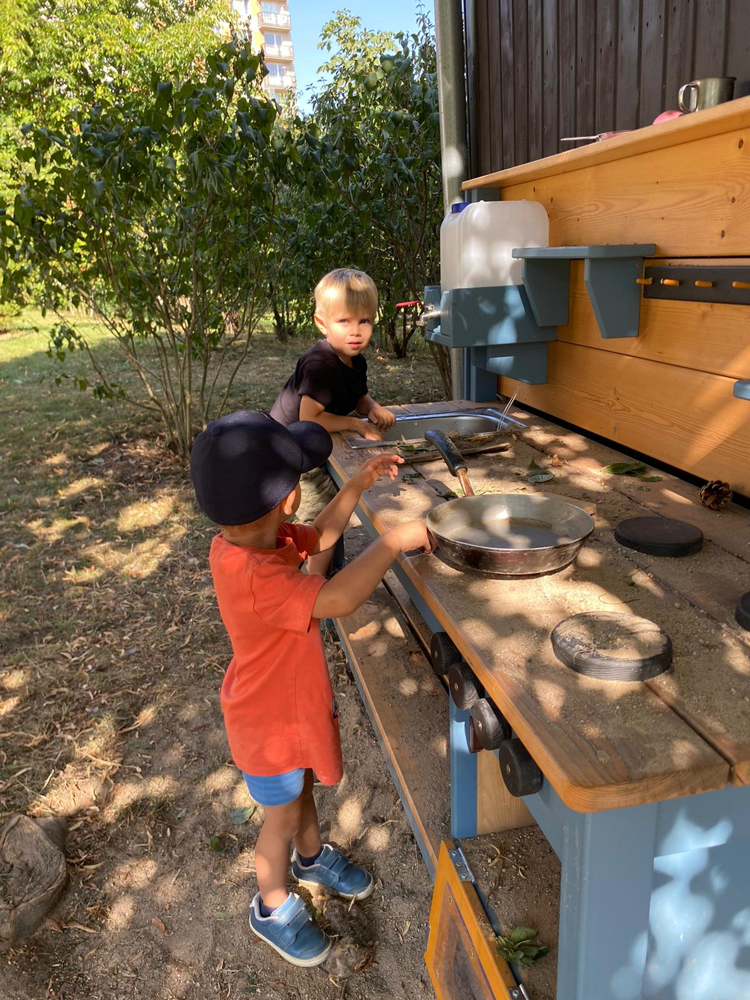
- pobyt venku za každého počasí
- přenesení činností na školní zahradu
- volný pohyb, pozorování, zkoumání
- třídní záhonky: sázení, pletí, zalévání
- práce na zahradě: hrabání listí, odhrabávání sněhu…
- využívání herních prvků a staveb
- kompost: pochopení jeho funkce na zahradě, pozorování
- střídání terénu: kameniště, pískoviště, lezení, horolezecká stěna, chůze po kládách…
- pozorování a krmení ptáků
- hrátky s vodou
- čtenářský domeček

13. DALŠÍ TŘÍDNÍ AKTIVITY

- divadelní představení ve školce
- zahradní akce: opékaní buřtů, bazárek, ohňostroj
- tématické odpoledne s rodiči na zahradě- upřesníme v plánu
- tématické dopoledne s dětmi ve třídě – jablíčkový den, karneval, apod.
- vánoční besídka
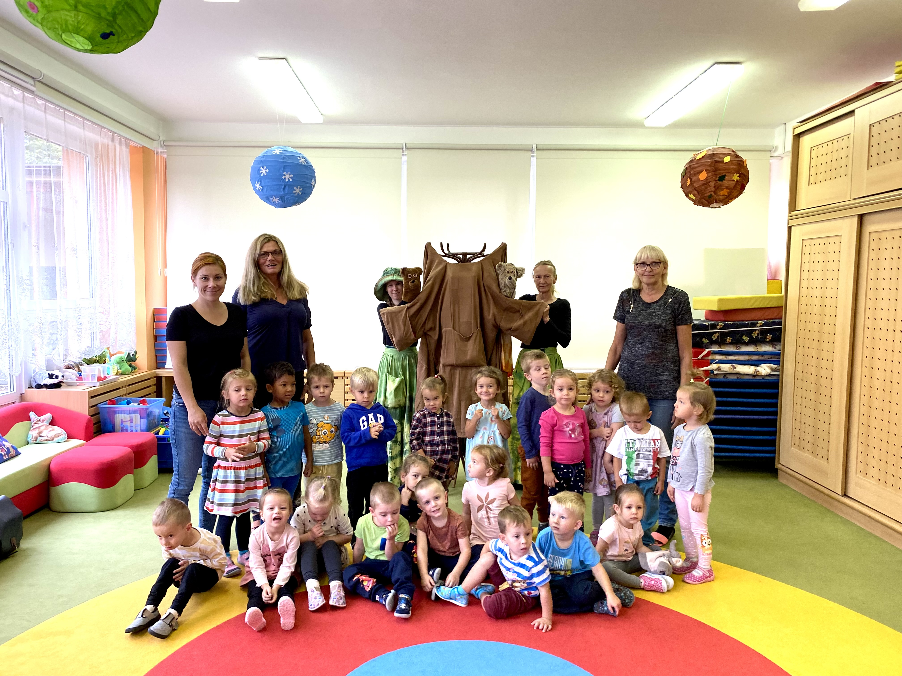
- besídka ke Dni matek
- tvoření s rodiči (vánoční dílničky)
- třídní a celoškolní výlety
- víkendový Krtkův deník
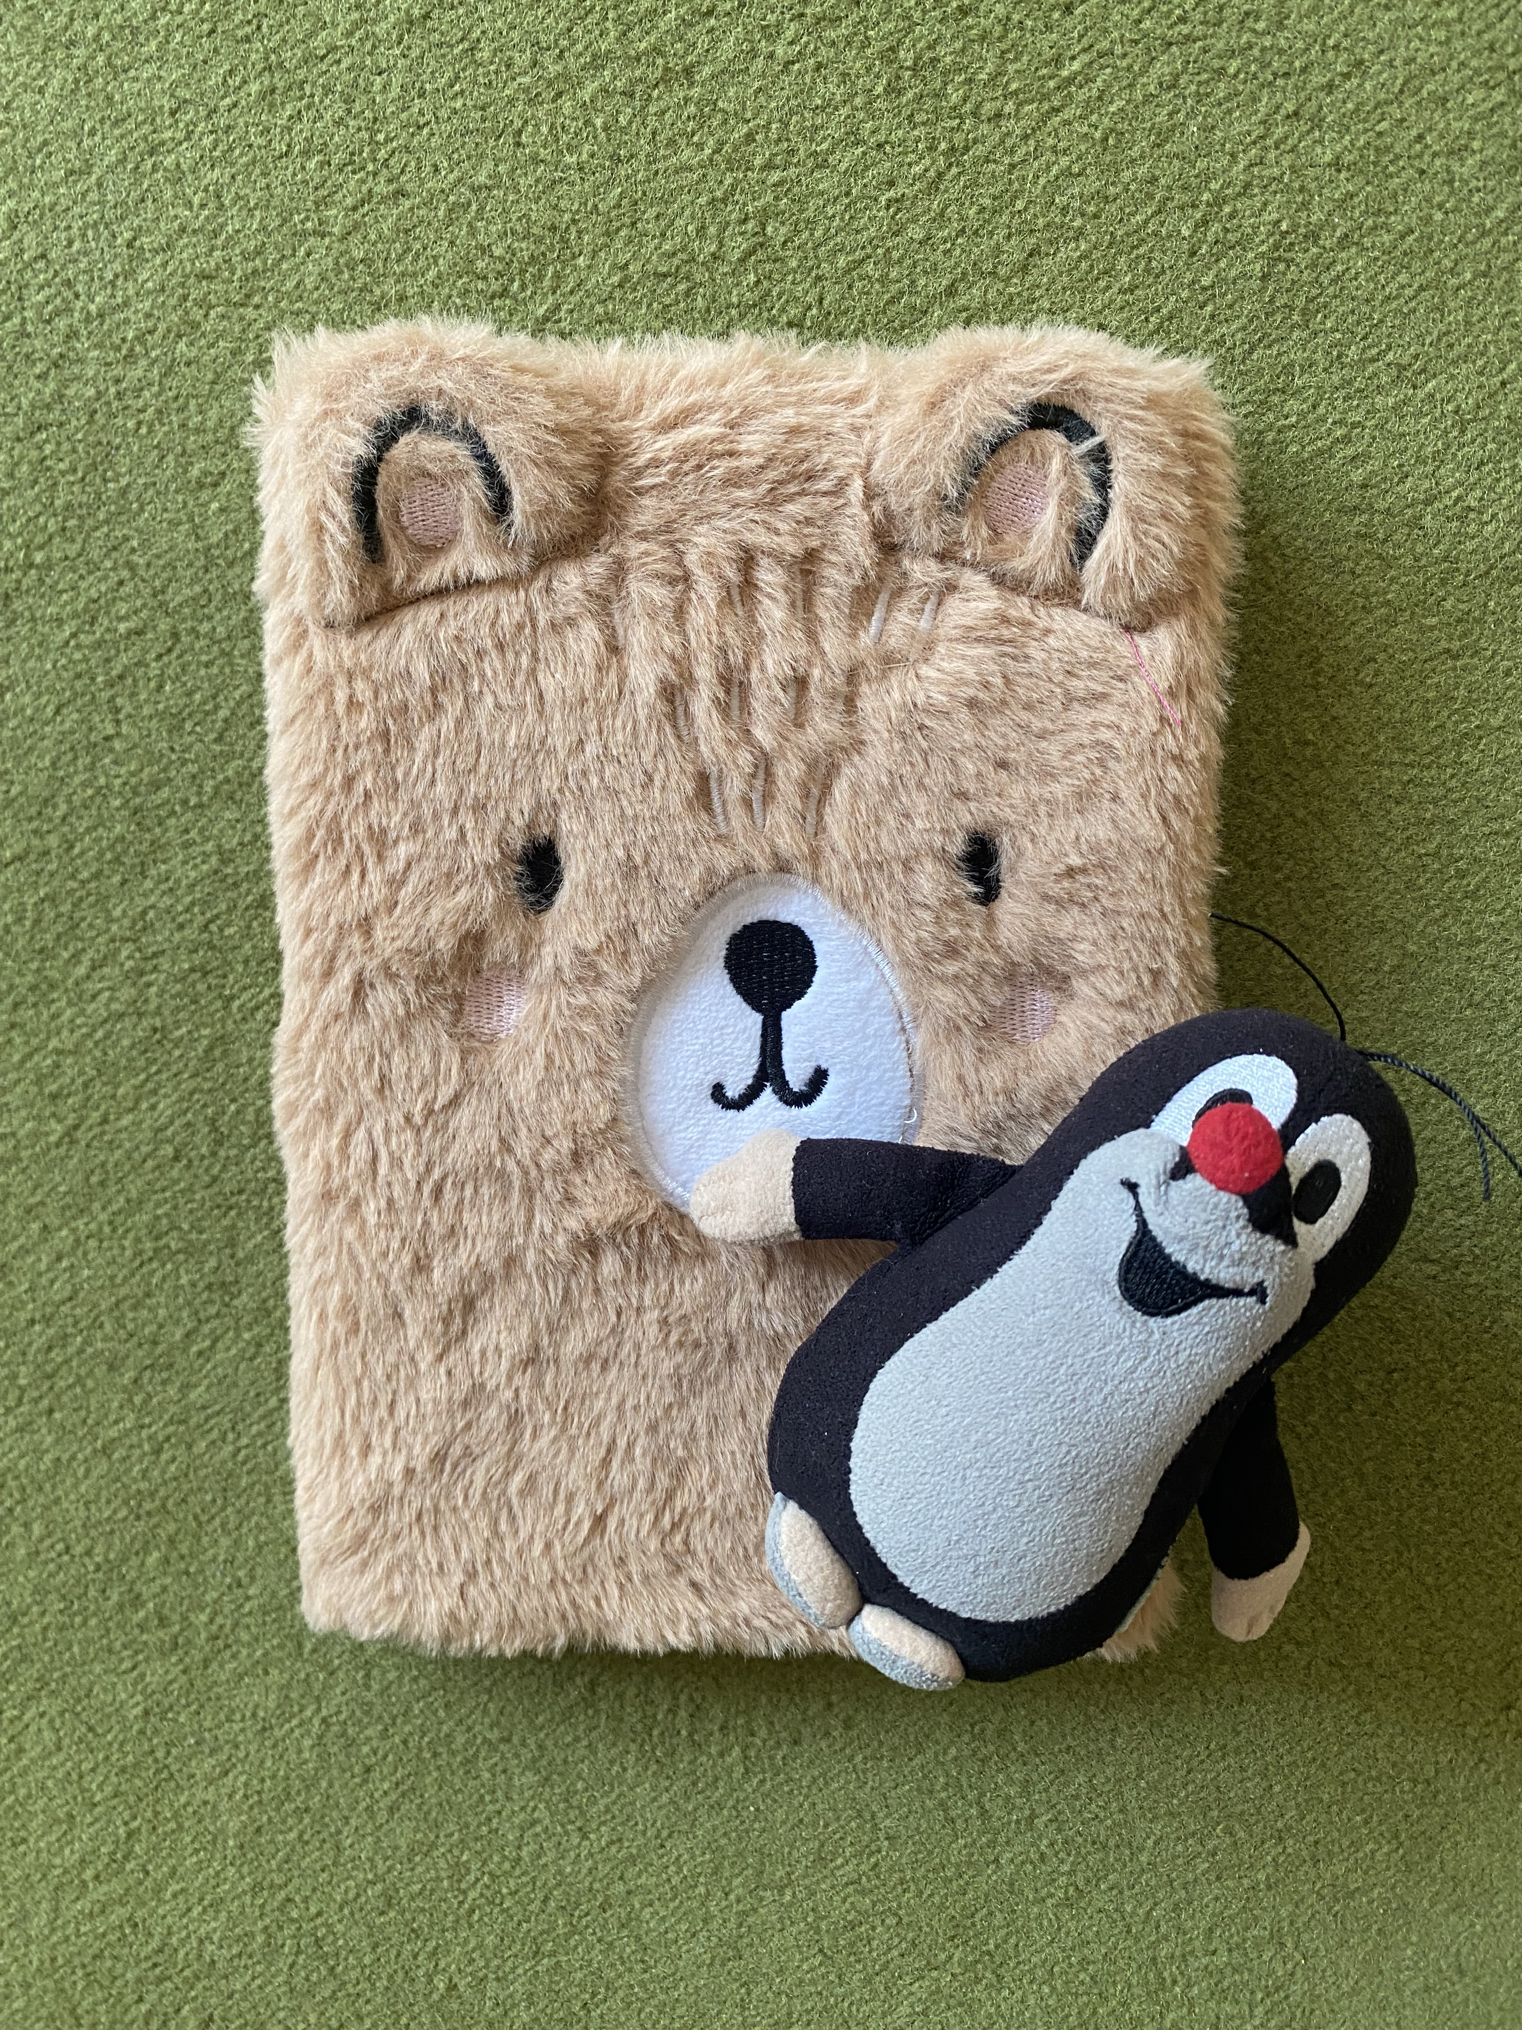

14. PORTFOLIA DĚTÍ

Učitelky přistupují k dítěti individuálně. Poznávají konkrétní možnosti a potřeby každého dítěte prostřednictvím diagnostiky, jeho silné a slabé stránky a podle toho k nim přizpůsobují svou práci. Výsledky zaznamenáváme 2x ročně do diagnostických listů. Každé dítě má své portfolio, které obsahuje:
- fotografii, která je každým rokem aktualizovaná
- základní údaje
- záznam o posledním měření a vážení
- kamarád, zájmy, čím chce být až vyroste - diagnostickou kresbu postavy
- vybrané výtvarné práce a pracovní listy
Portfolio „putuje“ s dítětem po celou dobu docházky v MŠ.
15. JAK INFORMUJEME RODIČE

- třídní schůzky na začátku školního roku
- nástěnky: aktuální plán činnosti na delší dobu, další informace
- zasílání plánů na emailové adresy
- konzultační hodiny a krátké pohovory po domluvě
- fotky na rajce.idnes.cz
- společná skupina na WA
- na www.msnemcicka.cz
- na telefonní číslo třídy: +420 770 684 125
- na pevné lince MŠ: 241 493 022
- na emailovou adresu: zajicci1trida@seznam.cz

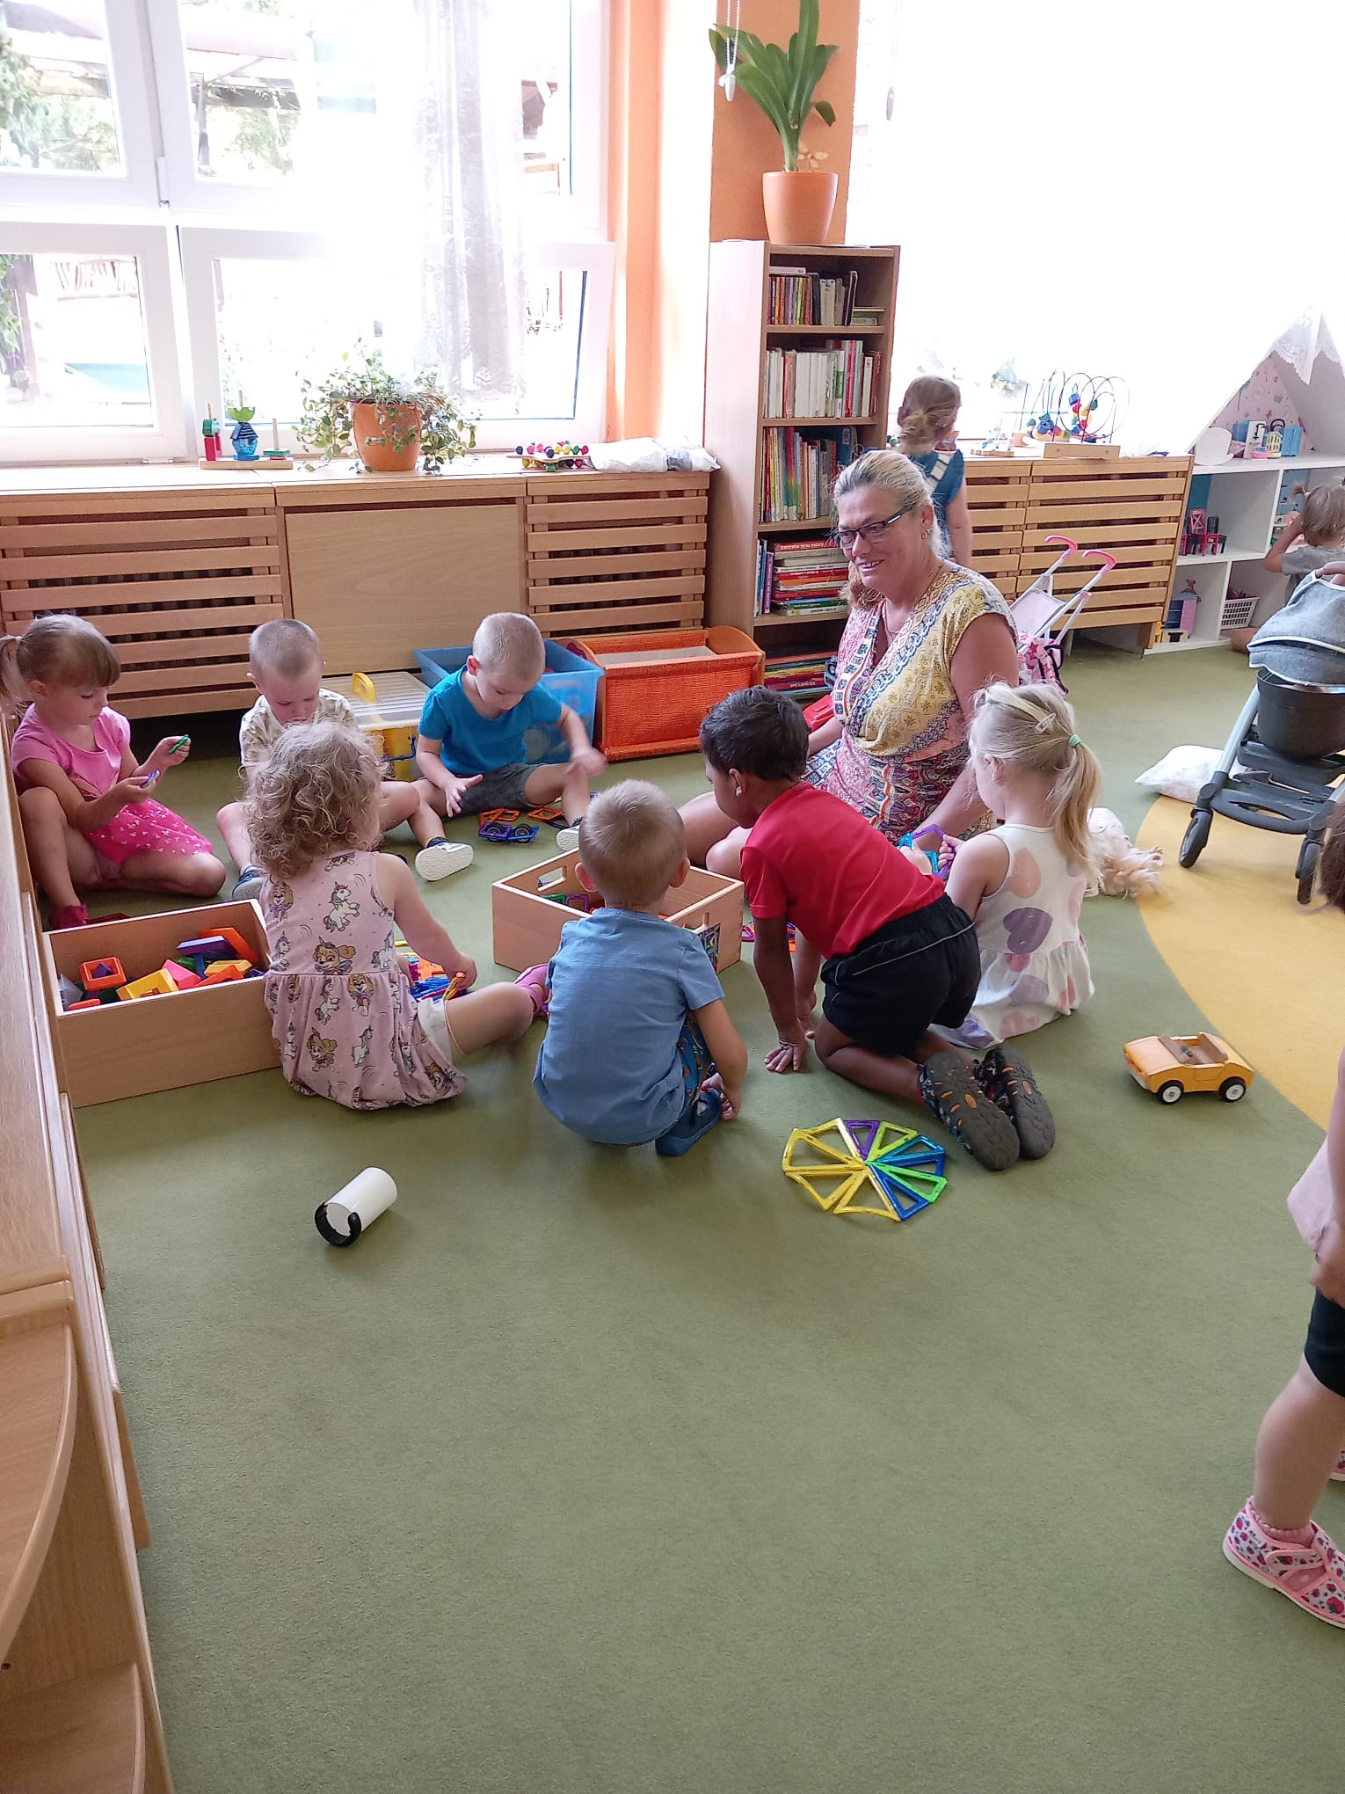

16. SPOLUPRÁCE S PORADENSKÝMI ZAŘÍZENÍMI

- PPP – Pedagogicko psychologická poradna pro Prahu 4
- Francouzská 56/260, 101 00 Praha 10 www.ppppraha.cz
- ústředna: 267 997 031, 267 997 032
- náš školní psycholog: Mgr. Barbora Vejdovská
bvejdovska@ppppraha.cz

17. PLÁN PEDAGOGICKÉ PODPORY

Pro děti se zvláštními vzdělávacími potřebami nebo s OMJ bude vytvořen Plán
Pedagogické podpory – PLPP, jako první stupeň podpůrných opatření - PO.

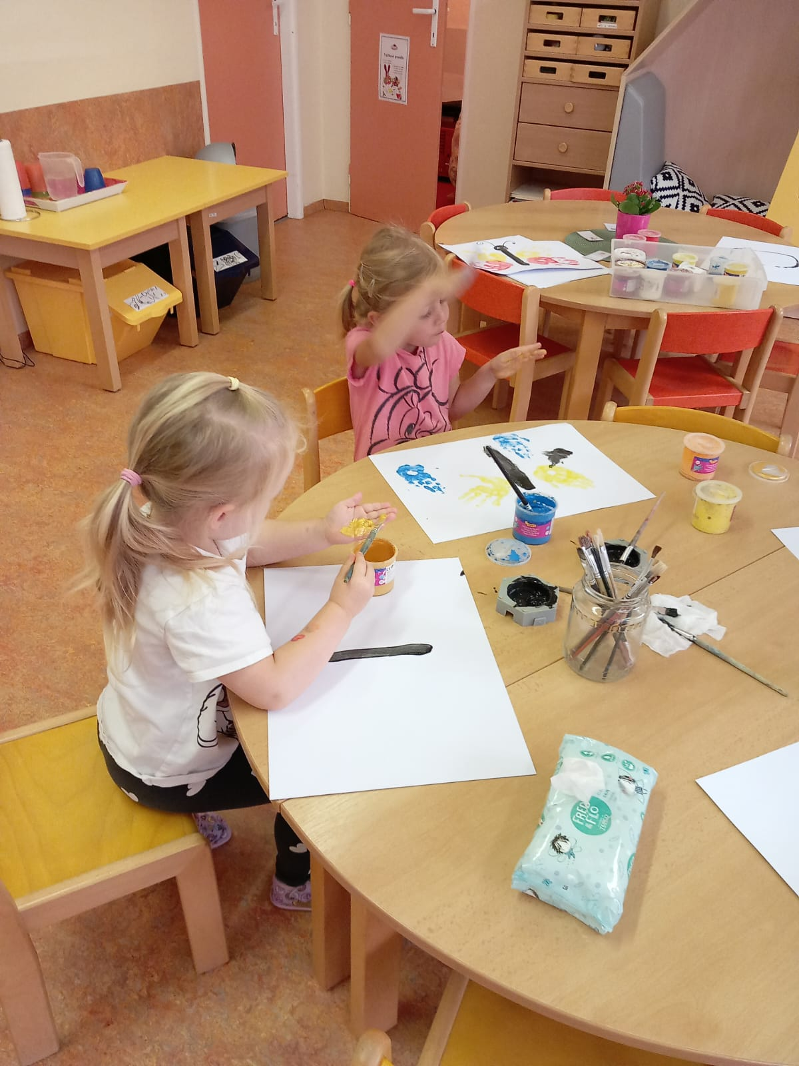
18. SPOLUPRÁCE S RODIČI

Nabízíme spolupráci na základě rovnocenného partnerství.
Vzájemná otevřenost mezi učitelkou a rodiči, podávání oboustranných informací. To vše napomáhá dítěti plnohodnotně prožívat den v MŠ.

19. INTEGROVANÉ BLOKY

Jsou rozpracované do měsíčních tematických celků. Tematický celek lze vynechat, nahradit, nebo zařadit neplánovaný projekt.

Září
Pohádka: Krtek se představuje
- Krtek rozdává značky
- Krtek a jeho kamarádi v zajíčkách- řekni své jméno

Pohádka: Jak krtek a ostatní zvířátka pomáhali zajícovi postavit nový domeček
- Krtek seznamuje děti s novým domečkem- školka a třída zajíčků
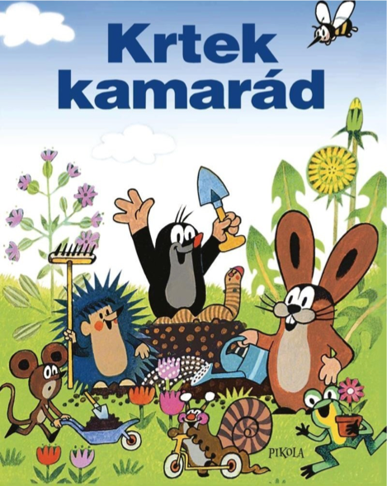

Promítání: Krtek a vlaštovka
Krtek a kamarádi

Cíle:

- společné tvoření třídních pravidel
- odstraňovat strach a ostych
- adaptace na nové prostředí
- postupně zapojovat děti a rodiče do režimu třídy
- znát své jméno a značku, jména třídních učitelek, asistentky, uklízečky
- orientovat se v prostoru třídy, školky, zahrady
- zvládat sebeobsluhu a upevňovat hygienické návyky

Říjen

Pohádka: Jak se zajíc stal zahradníkem
- Podzim
- Ovoce a zelenina na podzim
- Jablíčkový den

Pohádka: Jak krtek a veverka zkoumali semínka rostlin
- Plody lesa
- Počítání 1-3 :plody podzimu
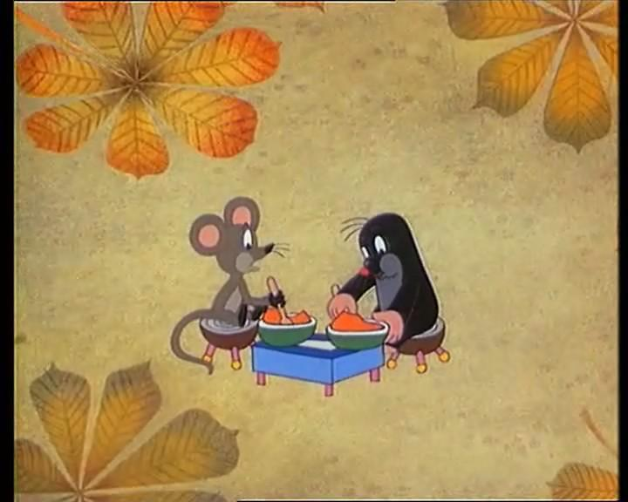
Promítání: Krtek a zápalky
Krtek a medicína

Cíle:

- rozvoj a užívání všech smyslů (určování pořadí, pojmy první a poslední)
- umět správně pojmenovat některé druhy ovoce a zeleniny
- seznámení s ročním obdobím: PODZIM (orientace na ploše)
- vnímání a pozorování změn v přírodě
- vštěpovat základy zdravého stravování

LISTOPAD
Pohádka: Krtek a sluníčko
Promítání: Krtek a houby
Krtek a medicína
- Barvy podzimu
- Čtvero ročních období v přírodě
Pohádka: Krtek a drak
Krtek uspává zvířátka
- Vítr v přírodě

- Advent a jeho příprava
- Zvířátka v zimě

Cíle:

- procvičování jemné motoriky
- seznamování se s barvami
- budovat zdravé sebevědomí, základní povědomí o sobě a své rodině
- rozvíjení paměti
- rozvoj citové vztahy vytvářet, rozvíjet je a city plně prožívat
- pozorování a vnímání změn v počasí
- rozlišování barev podle slovního zadání
- vánoční čas přichází
PROSINEC

Pohádka: Jak krtek potkal čerta
Promítání: Krtek o Vánocích
- Advent
- Mikuláš, čert a anděl
Pohádka: Jal krtek slavil se svými kamarády Vánoce
- Vánoce- tradice a zvyky
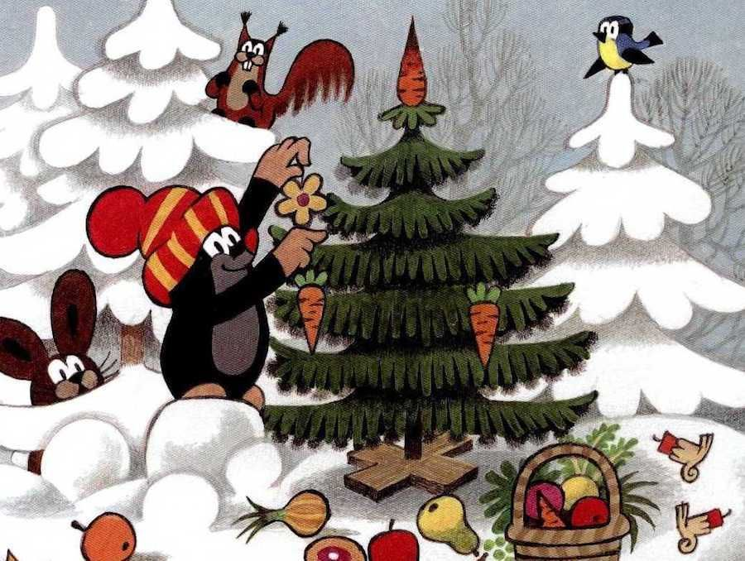
- Vánoční atmosféra ve třídě

Cíle:

- spolupráce při strojení stromečku
- seznámit se s tradicemi
- společně oslavit tradiční svátky
- rozvoj komunikativních dovedností (verbálních i neverbálních) a kultivovaného projevu
- rozvoj a kultivace mravního a estetického vnímání, cítění a prožívání
- soustředěně poslouchat hudbu: Vánoční koledy
- seznámení se s ročním obdobím: Zima
- vytvoření povědomí o mezilidských morálních hodnotách
- seznamování se světem lidí, kultury a umění, osvojení si základních poznatků o prostředí, v němž dítě žije
LEDEN
Pohádka: Krtek a sněhulák
- Zážitky z Vánoc
- Zima
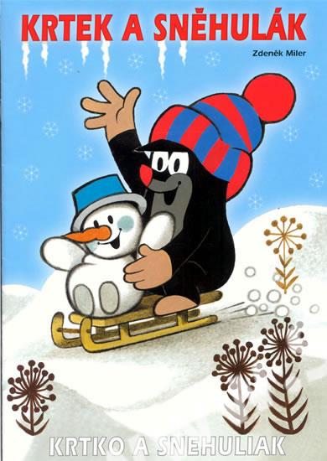
- Hrátky se sněhem

Promítání: Krtek a sněhulák
Krtek ve městě



Cíle:

- rozvoj poznatků, schopností a dovedností umožňujících pocity, získané dojmy a prožitky vyjádřit
- rozvoj pohybových dovedností v oblasti hrubé motoriky
- vytvoření povědomí o mezilidských morálních hodnotách
- seznamování se světem lidí, kultury a umění, osvojení si základních poznatků o prostředí, v němž dítě žije
- získat představu o časových pojmech: dny v týdnu, měsíce…
- ovládat koordinaci ruky a oka
- projevovat zájem o knížky
- dle počasí hry se sněhem

ÚNOR
Pohádka: Jak se krtek chtěl dozvědět všechno o lidech
- Moje tělo
Promítání: Krtek a muzika
Krtek a karneval
- Zimní sporty
- Masopust/ karneval
- Hudební nástroje
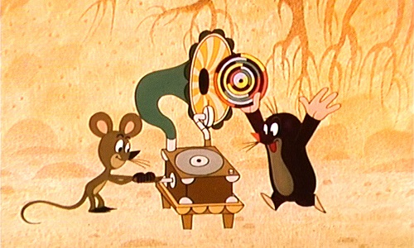

Cíle:

- seznámení se se zimními sporty
- seznámení s naším tělem
- vyjadřovat souhlas i nesouhlas, říci „ne“ v situacích, které to vyžadují (v ohrožujících, nebezpečných či neznámých situacích), odmítnout se podílet na nedovolených či zakázaných činnostech apod.
- rozvoj sluchových a hmatových dovedností
- rozvoj obratnosti, pohybových dovedností, schopnosti rozeznávat různé sporty
- vytvořit pozitivní vztah k hudbě, rozvíjet znalosti o hudebních nástrojích a podporovat taneční prvky u dětí
- seznámení se s masopustem
- podporovat hodnoty přátelství, upevňovat mezilidské vztahy
BŘEZEN

Pohádka: Jak krtek a skřivánek přivolali jaro
Promítání: Krtek zahradníkem
Krtek ve snu

- Jaro v přírodě
- Příroda se probouzí ze zimního spánku
- Poznáváme květiny

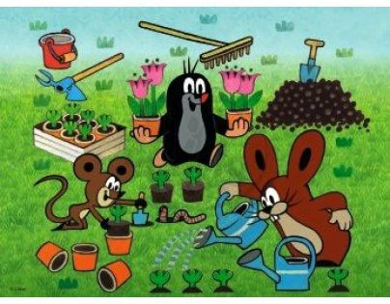

Cíle:

- seznámené se s měnící se přírodou
- rozvoj všech smyslů
- seznamujeme se s hlavními znaky jara
- vytváření pozitivního vztahu k přírodě
- procvičování jemné motoriky
- poznávání sebe sama, rozvoj pozitivních citů ve vztahu k sobě (uvědomění si vlastní identity, získání sebevědomí, sebedůvěry, osobní spokojenosti)
- učit děti mezilidským vztahům
- rozvoj pracovních dovedností, výtvarných dovedností a zručností
DUBEN

Pohádka: Jak krtek se zajícem budili ježka
- Zvířátka a jejich mlád´ata
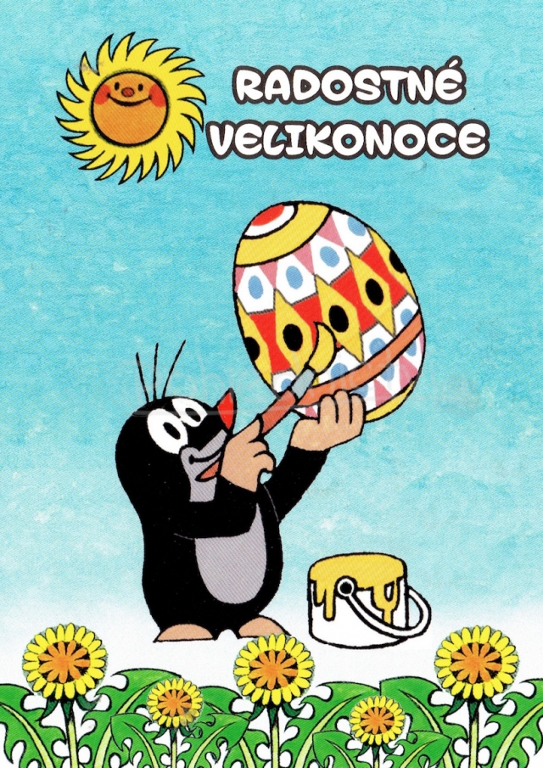
- Velikonoce- tradice a zvyky

Pohádka: Krteka a semínka
- Příroda na jaře

Čarodějnice: zvyky a tradice
Den Země

Promítání: Krtek a zajíček
Krtek a vajíčko
Krtek a kachničky

Cíle:

- seznámení se se zvířátky a jejich mláďátky
- vytvářet pozitivní vztah k tradicím a zvykům
- hurá jsou Velikonoce – rozvoj zručnosti a estetického vnímání
- učit se spolupracovat s ostatními, ale zároveň umět odmítnout komunikaci, která je mu nepříjemná
- vytvářet pozitivní vztah k přírodě
- pochopení, že změny způsobené lidskou činností mohou prostředí chránit a zlepšovat, ale také poškozovat a ničit
- vytvoření povědomí o vlastní sounáležitosti se světem, se živou a neživou přírodou, lidmi, společností, planetou Zemí
- čarodějnický rej
KVĚTEN

Pohádka: Jak krtek pomáhá dešt´ové kapce najít kamarády
- Zvířátka v přírodě
Promítání: Krtek a maminka
Krtek v ZOO
Krtek na poušti
- Zvířátka v ZOO
- Maminky mají svátek
- Moje rodina



Cíle:

- pojem rodina – kdo patří do naší rodiny
- samostatný slovní projev na dané téma
- vytvářet pozitivní vztah k rodině
- rozvoj logického myšlení
- podpora vztahu mezi dětmi v kolektivu, rozvoj přátelství, podporovat city dítěte
- seznámit se se zvířátky v ZOO
- vytvářet citový vztah ke zvířatům
- procvičovat matematickou gramotnost
ČERVEN
Pohádka: Krtek a autíčko
Promítání: Krtek a autíčko
Krtek a paraplíčko
Krtek a robot

- Cestování
- Dopravní prostředky
- Prázdniny
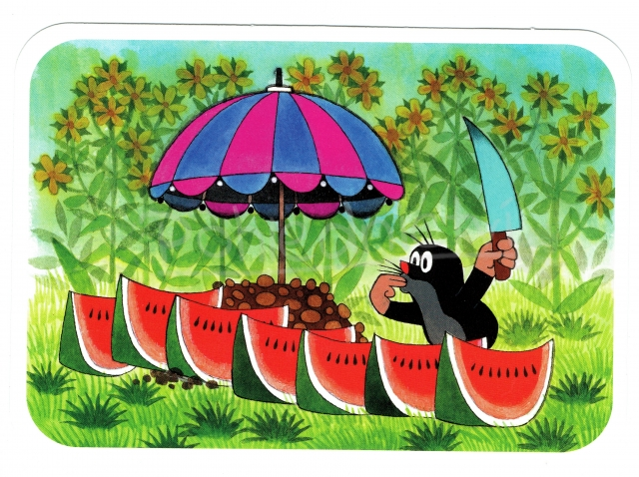

Cíle:

- rozvoj rozumových schopností dítěte
- zvládnutí jazykových dovedností
- pojmenovat svět kolem nás – prostřední MŠ
- prostředí domova
- zapojit se jazykovým projevem do vyprávění o cestách po celém světě
- rozvíjet jazykové dovednosti
- rozvoj grafomotoriky
- seznámení se s dopravními prostředky

